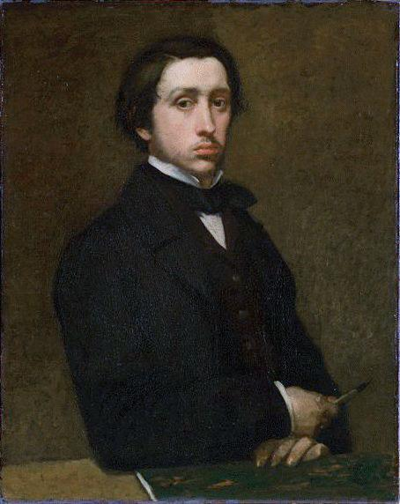**Edgar Degas**

**A2+/B1**

Plongez dans l'univers d'Edgar Degas, maître de l'impressionnisme, qui a su capturer la beauté du mouvement et de la vie parisienne à travers ses œuvres inoubliables.

**THÈMES**

**DURÉE**

‑ sculpture

‑ peintre

‑ impressionnisme

‑ 45 minutes



**OBJECTIFS COMMUNICATIFS**

**OBJECTIFS LINGUISTIQUES**

**OBJECTIFS CULTURELS**

Identifier des informations sur une image et dans un texte

Comprendre une courte présentation orale

Décrire une sculpture

Le vocabulaire du corps humain (le visage)

Le vocabulaire des émotions

La biographie d’Edgar Degas

L’histoire du scandale de *La petite danseuse de 14 ans*

**I. À la découverte d’Edgar Degas**

**1. Regarde l’autoportrait d’Edgar Degas.**

Edgar Degas

*Autoportrait*

1854-1855

Huile sur toile et sur papier

Musée d’Orsay

Paris

**2. Lis le tableau ci-dessous.**

Les élèves lisent le tableau individuellement. Clarifier les points de vocabulaire si nécessaire. Cette lecture leur permettra de repérer plus facilement les informations du document audio par la suite.

|  |  |  |
| --- | --- | --- |
|  | **VRAI** | **FAUX** |
| Il naît en 1864. |  |  |
| Il aime peindre en plein air. |  |  |
| Il peint beaucoup de paysages. |  |  |
| Il expose sa première sculpture en 1881. |  |  |
| Il a réalisé la sculpture *La Petite Danseuse de 14 ans*. |  |  |
| Il expose régulièrement ses sculptures. |  |  |

**3. Écoute le document audio.**

**Première écoute sans s’arrêter. Deuxième écoute en s’arrêtant après chaque signe « / ».**

|  |
| --- |
| Je suis peintre, graveur et sculpteur. Je nais en 1834 à Paris. **/**  En 1855, je m'inscris à l'École des Beaux-Arts pour devenir un artiste et je participe à la création du groupe des peintres impressionnistes, mais je n’aime pas peindre en plein air. **/**  Ce que j’aime particulièrement c’est montrer le mouvement et la vie moderne c’est pourquoi je peins beaucoup de personnes dans leurs activités de tous les jours. À partir de 1868 je peins les danseuses de l’Opéra de Paris. Lorsque je dessine et que je peins les danseuses avant, pendant et après les spectacles, je suis comme un détective qui fait une enquête. **/**  À partir de 1880 je vois de moins en moins bien c’est pourquoi je commence à pratiquer la sculpture, car je peux utiliser mes mains pour toucher la matière. En 1881, j’expose, pour la première fois, une sculpture à l’exposition des impressionnistes que j’appelle *La petite danseuse de 14 ans*. Cette sculpture provoque un énorme scandale. Je décide alors de ne plus jamais exposer de sculptures. **/**  Je meurs en 1917 pauvre et presque totalement aveugle. |

**4. En binôme. Vrai ou faux ? Cochez la bonne réponse dans le tableau ci-dessus.**

Attention à ne pas corriger l’exercice à ce moment, car les binômes s’autocorrigeront par la suite.

**5. Écoute à nouveau le document audio en lisant le texte.**

**6. En binôme. Corrigez vos réponses à l’aide du texte ci-dessus.**

|  |  |  |
| --- | --- | --- |
|  | **VRAI** | **FAUX** |
| Il naît en 1864.  **Faux : il naît en 1834.** |  |  |
| Il aime peindre en plein air.  **Faux : il n’aime pas peindre en plein air.** |  |  |
| Il peint beaucoup de paysages.  **Faux : il peint beaucoup de personnes dans leur activité de tous les jours.** |  |  |
| Il expose sa première sculpture en 1881.  **Vrai : il s’agit de *la petite danseuse de 14 ans.*** |  |  |
| Il a réalisé la sculpture *La Petite Danseuse de 14 ans*.  **Vrai : il l’a bien réalisée.** |  |  |
| Il expose régulièrement ses sculptures.  **Faux : *La petite danseuse de 14 ans* a fait scandale et a poussé Degas à ne plus jamais exposer de sculptures.** |  |  |

**II. Le scandale de La petite danseuse de 14 ans d’Edgar Degas**

**1. Regarde le portrait ci-dessous.**

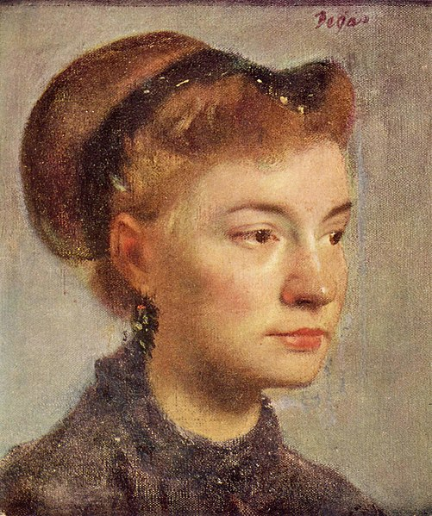

Edgar Degas

*Portrait de jeune femme*

1867

Huile sur toile

Musée d’Orsay

Paris

**2. Complète l’image avec les mots correspondants.**

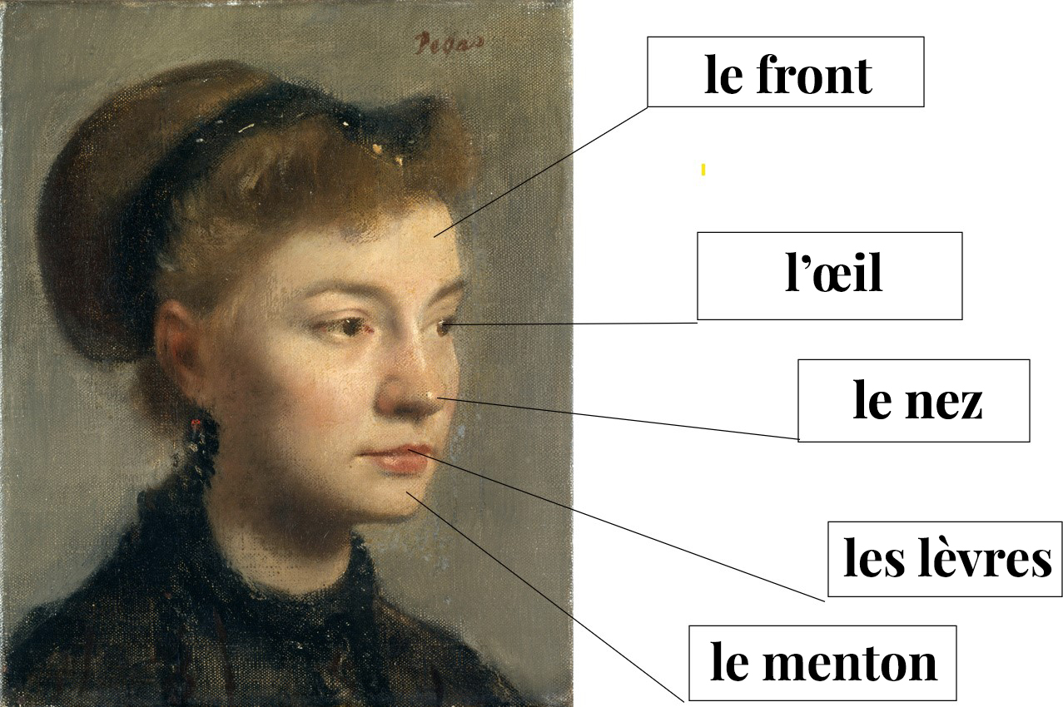

**3. Lis le texte.**

|  |
| --- |
| **cire** = voks  **terre** = ler  **un tutu** = en balletskørt  **une poupée** =en dukke  **le fondeur = la personne qui fond le bronze = støberen** |

|  |
| --- |
| **Une sculpture scandaleuse**  Lorsque Edgar Degas est mort en 1917, on a trouvé dans son atelier 150 sculptures en cire* ou en terre* inconnues du public, à l'exception de la statue *La Petite Danseuse de 14 ans*.  Edgar Degas a présenté *La Petite Danseuse de 14 ans* au public en 1881. Cette statue a choqué les spectateurs. D’abord parce qu’elle était en cire et non dans un matériau noble comme le marbre ou le bronze. Ensuite, car elle était très réaliste : sa peau avait une coloration naturelle, elle avait de vrais cheveux et elle portait un tutu* et de véritables chaussons de danse. Les spectateurs ont vu une poupée* et non une œuvre d’art ! Enfin, la longueur de son tutu laissait voir une partie de ses cuisses. Pour les spectateurs, elle était presque nue !  Edgar Degas n’a pas réalisé lui-même la statue de *La Petite Danseuse de 14 ans* qui est à la Glyptotek. Après la mort de l’artiste, le fondeur* Adrien-Aurélien Hébrard a essayé de conserver au mieux les caractéristiques de la cire et a fait cette statue en bronze. La statue originale en cire est quant à elle exposée aux États-Unis à la National Gallery of Art de Washington. |

**4. En binôme. Répondez aux questions en utilisant le passé composé et l’imparfait.**

Combien de sculptures a-t-on retrouvé dans l’atelier d’Edgar Degas ?

**À la mort d’Edgar Degas, on a retrouvé 150 sculptures dans son atelier.**

Pourquoi est-ce que la statue a choqué les spectateurs en 1881 ?

**Ils ont été choqués, car la sculpture était faite en cire. L’artiste a utilisé de vrais cheveux et de véritables vêtements de danseuse. La petite danseuse montrait ses cuisses ce qui était scandaleux à l’époque. Les spectateurs n’ont pas vu une sculpture, mais une poupée.**

Quelle matière a utilisé l’artiste qui a fait la statue qui est exposée à la Glyptotek ?

**La matière qui a été utilisée est le bronze.**

**5. Lis le texte**

|  |
| --- |
| **un singe** = en abe  **un museau** = le nez d’un animal = en snude  **un rat** = en rotte  **laide** = elle n’est pas belle = grim  **vicieux *=*** pervers |

|  |
| --- |
| En 1881, beaucoup de critiques ont comparé *La Petite Danseuse de 14 ans* à un singe*. Ils voyaient sur son visage « un caractère particulièrement vicieux* ».  Le journaliste Paul Mantz a écrit dans le journal *Le Temps* : « Elle avance […] son visage ou plutôt son petit museau* […]. Cette pauvre fillette est un rat*. Pourquoi est-elle si laide* ? Pourquoi son front […] est-il déjà, comme ses lèvres, marqué d'un caractère si profondément vicieux* ? ». |

**6. Observe le visage de *La Petite Danseuse de 14 ans*.**

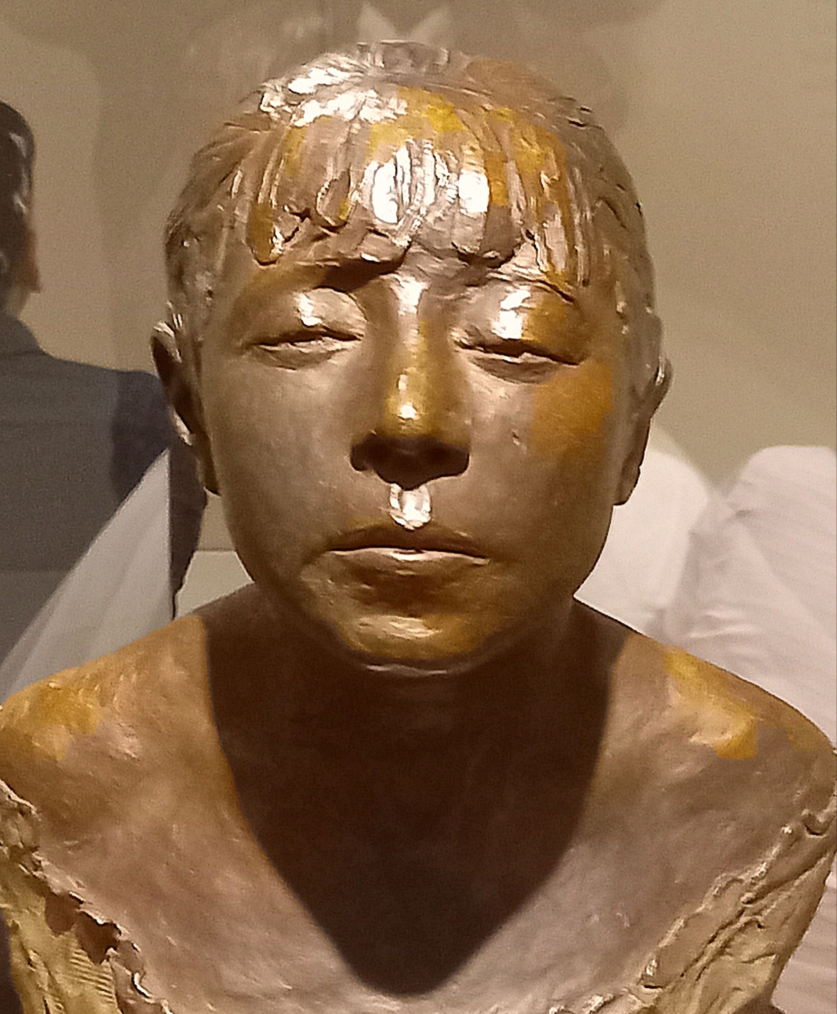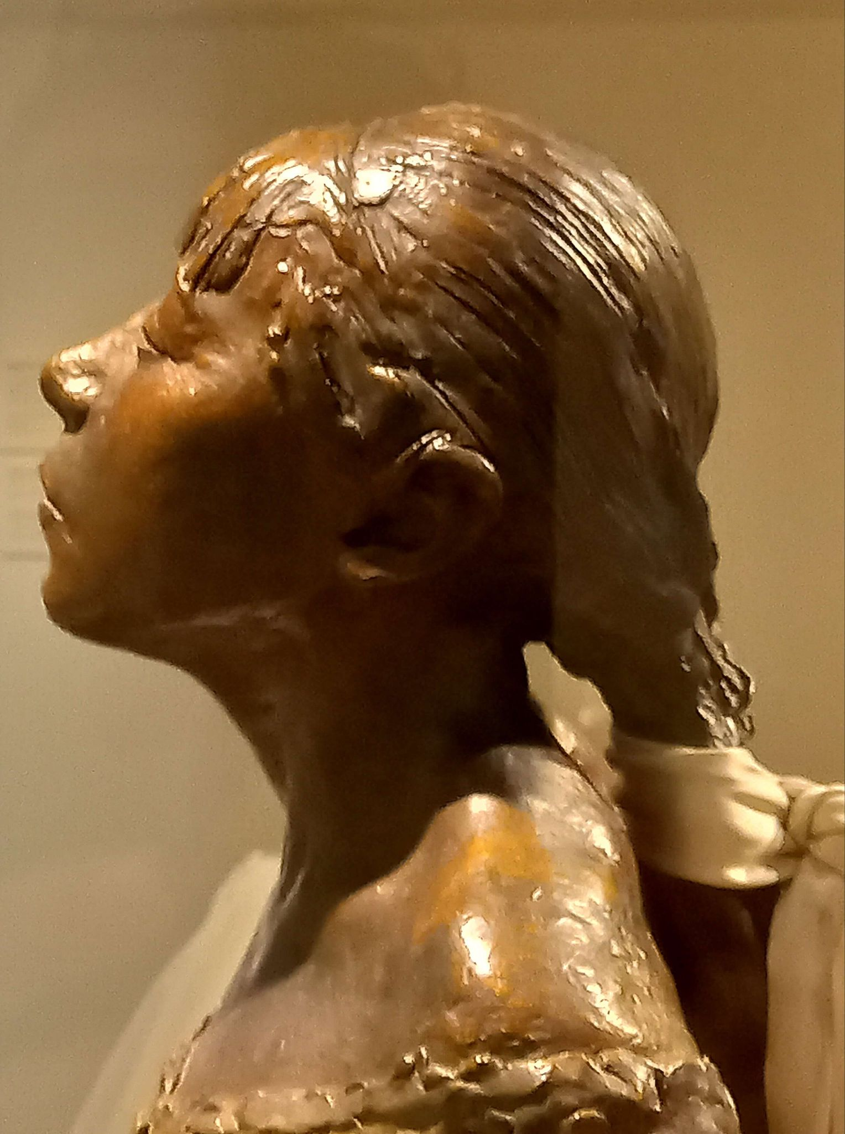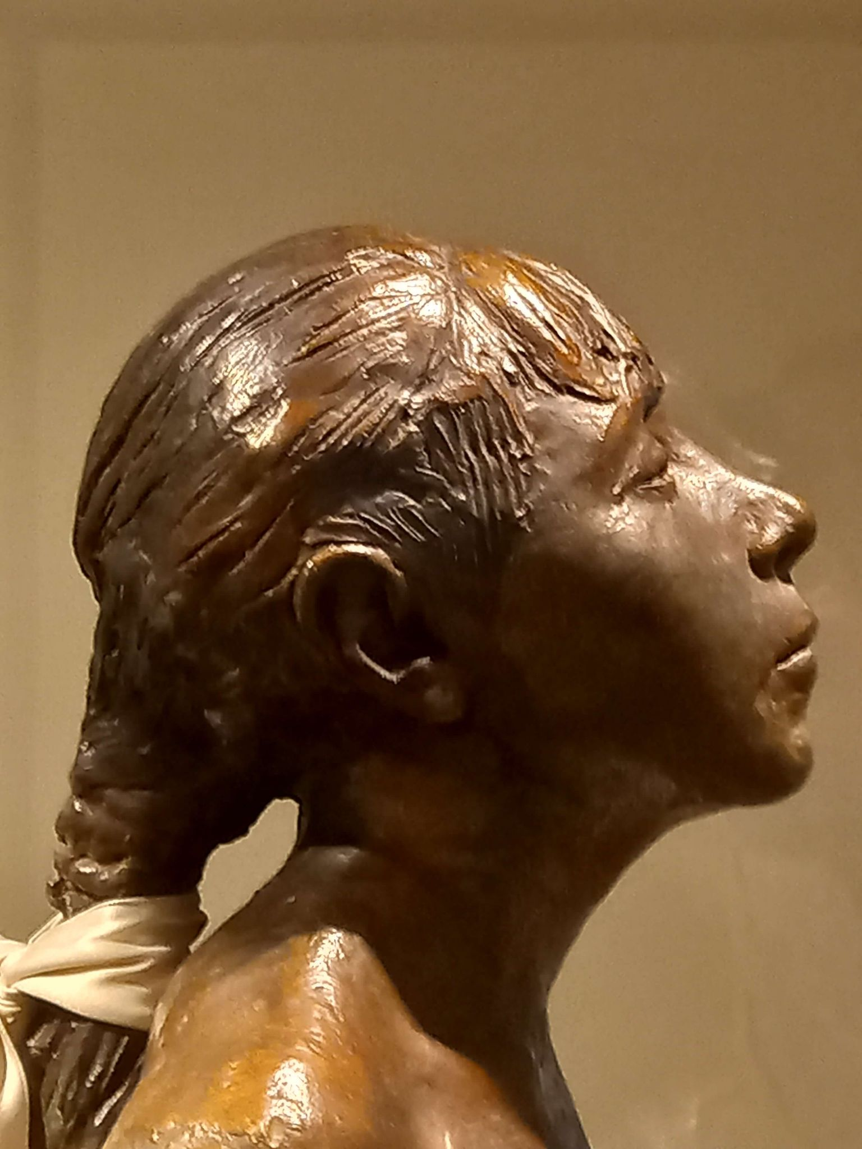

**7. En binôme. Entourez l’adjectif qui qualifie au mieux les différentes parties du visage de *La Petite Danseuse de 14 ans*.**

Ses lèvres sont **fines**.

Elle a un **petit** nez en forme de trompette.

Son menton est **rond**.

Elle a les yeux **mi-clos**.

**III. Expression écrite**

**1. Es-tu d’accord avec le journaliste Paul Mantz ? Pourquoi ?**

**2. Et toi ? Quelles émotions as-tu en regardant le visage de *La Petite Danseuse* ? Écris un court texte de 5/6 lignes au présent de l'indicatif pour dire ce que tu ressens.**

**3. Imagine la réponse de la petite danseuse au journaliste Paul Mantz.**